La Vision « Produit » dans SCRUM

Mindmappez votre Vision Produit

Le document de Vision est essentiel dans une équipe agile. Essentiel en ce sens qu'il donne un sens aux activités des personnes engagées dans le développement du produit.
Ce document est proposé depuis plusieurs années, par exemple dans le processus unifié. Ce qui caractérise une vision agile, c'est le maintien et le partage tout au long de la vie du produit.
L'élaboration de la vision, en particulier en début de développement dans une phase "exploratoire" est le résultat de discussions, de sessions pendant lesquelles les "actionnaires" du produit sont directement mis à contribution. Et une approche "mind map" est tout à fait adaptée à l'émergence d'une vision.

Maintenir la vision
Le postulat de l'agile pourrait s'énoncer - à propos de l'expression de besoins et de la vision - ainsi : c'est en utilisant le produit que l'on peut le mieux le spécifier. D'où les principes agiles tels :
- Livrer au plus tôt et régulièrement
- Le cycle de livraison est de quelques semaines à quelques mois
- Les meilleures spécifications émergent d'équipes auto-organisées.
Contrairement à une approche "en V" où une vision établie en début de cycle est ensuite confrontée à la réalité d'une mise en production en fin de cycle (la messe est dite...) une approche classique permet d'élaborer la vision, de l'améliorer tout au long du développement, en particulier en tenant compte du feedback concret obtenu après chaque mise en exploitation.
Si les enjeux, les objectifs sont des "générateurs" de thèmes, à l'inverse, une feature proposée par un Développeur peut provoquer une évolution des objectifs produit voire même des enjeux de l'organisation.

Partager la vision
La vision est un attracteur dans une équipe auto-organisée. Autrement dit, c'est un élément fédérateur, rassembleur. Pour le dire simplement, cela permet de savoir dans quel sens on rame.
Il faut donc prendre soin de partager, expliquer cette vision, construite collégialement.
Et pourquoi pas l'afficher dans un format A3 ?

Mindmap de vision
Le mindmap offre ces avantages
- Propice à l'expression, l'échange, l'organisation des idées
- Plutôt agréable à l'oeil

Constituer la vision

Contexte de l'organisation
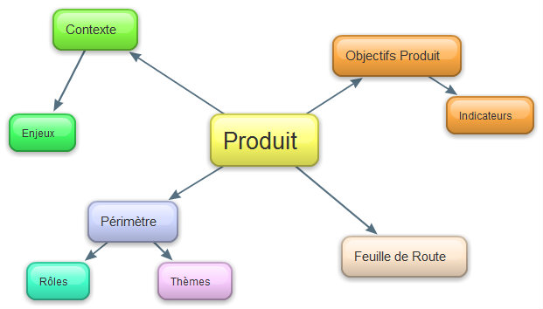
Carte obtenue grâce à cet outil en ligne : https://bubbl.us/
Rappeler le contexte dans lequel s'inscrit le produit : évolution du marché, transformation de l'organisation, éléments de la concurrence...
Les enjeux de l'organisation, déclinés au niveau du/des service(s) des Utilisateurs permettent aussi de "justifier" l'existence du produit grâce à ses features (thèmes) qui "répondent" à ces enjeux. Cela permet aussi de rester "centré Utilisateur".

Objectifs
Dans le contexte donné, quels sont les objectifs assignés au produit ? Et quels indicateurs mettre en place (y compris leurs seuils) pour s'assurer de l'atteinte de ces objectifs ?
Les enjeux correspondent à l'organisation, au "métier", les objectifs correspondent au produit.

Périmètre
Venons-en alors au périmètre. Les rôles - Utilisateurs - et les thèmes principaux permettent de dessiner le périmètre, la frontière du système. Ce qui pourrait s'illustrer par un "diagramme de contexte" type use case d'uml gentiment détourné.

Feuille de route
Un élément de planification pour compléter la vision : comment s'inscrivent dans le temps tous ces éléments : enjeux, objectifs... Ce macro-planning peut être pluri-annuel et correspond aux phases du produit dans le temps, bien au delà des premières releases. Une pratique que je suggère parfois est d'associer aux phases un coeff de confiance, un peu comme pour les prévisions météo.
Voila... à vous de jouer !
Un tableau blanc, un collège de personnes prêtes à brainstormer sur la vision... et c'est parti !
Un outil électronique "mindmap" permet ensuite de "mettre au propre" les résultats... jusqu'à la prochaine session.

